Технологическая карта урока « Ценности православной семьи»
Общая часть
Предмет |  |  |  | ОРКСЭ. Основы православной культуры |  |  |  | Класс | 4
Тема урока |  |  |  | Ценности православной семьи
Планируемые образовательные результаты
Предметные |  |  |  |  |  | Метапредметные |  |  |  | Личностные
-Знание и понимание понятий семья, ценности, традиция, реликвия,  -Самостоятельного выделения и формулирования познавательной цели;  -Совместно с учителем формулирования выводов по ходу учебной работы |  |  |  |  |  | П: Осуществлять поиск нужной информации, используя словарик, текст учебника и сведения, полученные от учителя; использовать различные способы кодирования учебной информации (предметы, стихотворение, рисунки);  Соотносить ценности семьи из учебного материала с собственным опытом  -Развитие процессов мышления, памяти, внимания.  Р. - под руководством учителя учиться определять цель учебной деятельности; составлять план действий по выполнению учебной задачи; работать по заданному плану; предложенным в учебнике или учителем; выполнять под руководством учителя учебные действия в практической и мыслительной форме;  К. -Проявлять готовность слушать собеседника и вести диалог, развитие творческой активности умение аргументировать свою точку зрения использовать простые речевые средства для общения на уроке; читать вслух и про себя текст; участвовать в диалоге и коллективном обсуждении; работать в паре и группе; отвечать на вопросы учителя. |  |  |  | Развитие представлений о значении нравственных норм и ценностей для счастливой жизни семьи и достойной жизни личности
Цель урока |  |  |  |  |  | Развитие интереса к истории своей семьи, формирование позитивного опыта семейных отношений  Задачи  В совместной деятельности с учителем учиться:  1. Формировать нравственную культуру детей. Знакомить с наиболее распространенными традициями русского народа.  2. Воспитывать чувство любви и гордости за свою семью, уважения к родителям, к традициям семьи. Развивать коммуникативные умения, доброты и взаимопонимания в семьях учащихся.
Основные понятия, изучаемые на уроке |  |  |  |  |  | Семья, ценность, традиция, духовные ценности, реликвия.
Средства ИКТ, используемые на уроке и ресурсы |  |  |  |  |  | Мультипроектор, мини-доска, комьпьютер, мультимедийная презентация; словарик, тетрадь, экспозиция: икона «Святые Пётр и Феврония Муромские» свеча, ангелы, глиняный сосуд ромашки на доске. Для групповой работы «Книга мудрости», ларец-шкатулка «Реликвии», альбом рисунков.
Организационная структура урока
Этап 1. МОТИВАЦИЯ
- Вхождение в тему урока и создание условий для осознанного восприятия нового материала

Дл. этапа |  | Основные формы работы учителя |  |  |  |  | Основные формы работы учащихся |  |  |  |  | Формируемые УУД
10  М  И  Н  У  Т |  | Приветствие  Диагностика эмоционального состояния учащихся. Коррекция эмоционального состояния.  (Слайд 2) Учитель:  - Обратите внимание на оформление доски, закройте глаза представьте, что вы летом на лугу среди ромашек. Какие ваши ощущения? (фото №2)Вы счастливы? Вспомним, что такое счастье. (Слайд 3 ) (Слайд 4)  Вы счастливы, потому что вы не одиноки, что вас окружает?  Что бы вы, написали на лепестках цветка  Вам в помощь такие строки (слайд 5)  Немного надо нам для счастья,  Лишь бы не было несчастья,  Ни войны и не вражды.  Чтобы крепкая семья  Нас ждала у очага.  Что бы жили все по вере,  Чтоб была любовь на деле,  Были верные друзья  как единая семья  Найдите предметы на столе олицетворяющие крепкую и счастливую семью  Любовь  Очаг  Вера  Крепкая семья  Остался только глиняный сосуд, который должен олицетворять крепкую семью. Давайте его повернем и прочитаем, что в нем должно находиться.  - Но наш сосуд пуст, значит сегодня надо его наполнить, сформулируйте, пожалуйста, тему нашего урока  Какой возникает проблемный вопрос урока , глядя на стоящий сосуд?  Понятие «ценность»- особо чтимое, важное, значимое что либо.  Учитель записывает тему урока и проблемный вопрос на доске |  |  |  |  | До урока по заведенному порядку на мини-доске дети записывают понятия предыдущего урока: семья, счастье, малая церковь, династия, честь (фото 1)  Примерные ответы детей  Ромашковый луг  Просто хорошо  Счастье – это когда тебя окружают любимые люди.  Семья.  Крепкая Семья, друзья, любовь, мир, вера  Любовь-Икона «Пётр и Феврония Муромские»  Домашний очаг - Свеча,  Вера -Ангелы  Крепкая семья- Глиняный сосуд  «Семейные ценности»  Формулируют тему урока «Семейные ценности»  Из чего складываются «семейные ценности», зачем они нужны?  Работа со словариком, понятие «Ценность» |  |  |  |  | П:  Знание и понимание понятий семья, честь, малая церковь, счастье, династия,  Р: под руководством учителя учиться определять цель учебной деятельности; составлять план действий по выполнению учебной задачи  Готовность к процессу обучения  Л:  Понимание значения счастливой жизни  К: «Распознавание эмоций» и «Вербализация эмоций».
Этап 2. Актуализация знаний Организация и самоорганизация учащихся в ходе усвоения материала. Организация обратной связи
Дл.  Эт. |  | Основные формы работы учителя и учащихся
7 минут |  | Рассказ учителя. (слайд 7)  Где-то далеко на небесах Старый ангел обучал молодых ангелов-хранителей семейного очага  - Побывайте в бедных и богатых, в шумных и тихих, в малых и больших, но обязательно в крепких и счастливых семьях. Пусть первый ангел найдет в семьях и наполнит с сосуд тем, что нельзя купить (слайд 8)  Какие это ценности?  Второй Ангел найдет в семьях то, что привычно делают все сообща, это делает их жизнь радостной и интересной (слайд 9)  -Третий Ангел найдет и наполнит сосуд предметами, которые называют тайными нитями, которые связывают настоящее с прошлым, их чтут и сохраняют. (Слайд10)  -Разлетелись ангелы. И вот первый собрал много поучительных историй  Второй нарисовал много рисунков  Третий собрал целый сундук сокровищ  И нам предстоит во всем в этом разобраться  Ну что ж, поможем ангелам ? |  |  |  |  | Отгадывают загадки  (духовные ценности)  Работа со словариком, вспоминаем понятие «Духовные ценности».  Традиции Работа со словариком, понятие «Традиция»  Традиция - сложившиеся и передаваемые из поколения в поколение обычаи, порядки, правила поведения.  Реликвия -особо чтимая, дорогая по воспоминаниям или по традициям вещь. |  |  |  |  | Познавательные УУД: анализ, синтез, обобщение, классификация и т.п.
Этап 3. Практикум
Длительность этапа |  |  | Основные формы работы учителя и учащихся |  |  |  |  |  |  |  |  | Формируемые УУД
18 минут |  |  | 1 группа – получает книгу поучительных рассказов, раздел «Семья» прочитайте, подумайте, о каких духовных ценностях повествует рассказ  2 группа получает альбом с иллюстрациями . Изучите иллюстрации и напишите какие традиции вы в них увидели  3 группа– получает шкатулку с различными предметами (картинки)  -Выберите и обоснуйте, какие предметы можно отнести к реликвиям семьи и почему. Напишите ответы на листочках |  |  |  | Ребята работают над притчами  «Ложки для каши»  «Корзину-то возьми»  Работают над рисунками и записывают возможные традиции семей и готовят свои обоснования  Выбирают предметы, которые могут послужить в качестве реликвий семьи, готовят свои версии |  |  |  |  | Коммуникативные УУД: работа в малой группе.  Познавательные УУД: «Прием информации». «Визуализация понятия».
Этап 4. Проверка полученных результатов. Коррекция
Дл.этапа | Форма проверки полученных результатов, осуществление коррекции |  |  |  |  |  |  |  |  |  |  | Формируемые УУД
7 минут | -Первый ангел был немножко поэтом и облетев много семей написал стихотворение (слайд 11)  Семья – это дружба, любовь и уют.  Семья – это место где верят и ждут.  Где примут любого, поймут и простят.  Где правят улыбка и любящий взгляд.  В семье разделяют всегда все на всех:  Проблемы, удачи и радостный смех  Какие духовные ценности нашел ангел? Что пустит в сосуд первый ангел? (слайд 12)  Какие нашли вы, прочитав «Книгу мудрости»  Притча « Ложки для каши» (слайд 13)  Притча « Корзину-то возьми» (слайд 14)  Какие духовные ценности в первую очередь отнесете к православной семье? (слайд 16)  - Мы знаем , что духовно-нравственные ценности человека неизменны, а можно ли изменить духовные ценности семьи?  -Второй ангел был художником и зарисовал традиции разных семей, и прислал их нам Давайте послушаем ребят 2 группы, интересно, о чем он хотел нам рассказать.(демонстрация рисунков на слайдах)  Какие традиции вы отнесете в первую очередь к православной семье?  (Слайд 27)  А что бы нарисовали вы?  Сделаем вывод, зачем нужны традиции семьи  Интересно, что положил третий ангел в шкатулку?  Что мы можем добавить к реликвиям, к памяти семьи из прошлого урока? |  |  |  |  |  | Ребята слушают стихотворение обсуждают и перечисляют духовные ценности, записывают в тетрадь  Семейные ценности  Духовные Традиции Реликвии  любовь,  дружба,  понимание,  прощение  Обсуждение прочитанного  взаимопомощь  Забота о близких и уважение (слайд 15)  Обращаются к пройденному материалу и дополняют список  вера  милосердие  терпение слайд (17)  Нет, без них не бывать крепкой и счастливой семьи. Эти качества надо выращивать и оберегать.  Совместно с учителем формулируют вывод: в семье с богатыми духовными ценностями дети вырастают хорошими людьми  Демонстрация рисунков и рассказ  В сосуд опускаются такие традиции  Совместные праздники  Украшение новогодней елки и подарки  Фотографирование  Совместный труд  Посещение храма, православные традиции  Ребята высказывают версии своих семейных традиций  Делают вывод:  Семейные традиции сближают всех членов семьи, делают семью крепкой и дружной  Рассказывают о выбранных реликвиях  Фотографии  Икона  Памятные значки  Медали  Вышивка  Швейная машинка  Утюг  Игрушки  И др.  Из прошлого урока мы можем добавить Родовое древо  Делают вывод:  Семейные реликвии помогают узнать историю семьи и сохранить память о предках |  |  |  |  | Познавательные УУД: «Визуализация понятия» в форме групповой рефлексии
Этап 5. Подведение итогов, домашнее задание
Длительность  этапа | Рефлексия по достигнутым или недостигнутым образовательным результатам |  |  |  |  |  |  |  |  |  | Формируемые УУД
4 ми | -Подумайте ребята, что сказал Старый Ангел своим ученикам после выполненного задания.  Ответили ли мы на проблемный вопрос урока? Как прозвучит наш ответ? Метод KWHL  Know — что я знаю?  What — что я хочу узнать?  How — как я могу это сделать?  Learn — что я узнал нового?  Интересно, ребята, а хранителями, каких ценностей являются ваши семьи?  Что вы передадите свои потомкам?  Предложите тему проекта на внеурочной деятельности |  |  |  |  |  | Все версии ребят принимаются, и выбирается самая интересная.  Ценности семьи это духовные ценности, традиции и реликвии семьи, они делают ее крепкой и счастливой, сохранить память семьи  Все семьи очень разные, но любая семья крепка своими ценностями и у каждой они свои и только духовные ценности одинаковы.  Предлагают темы |  |  |  | Познавательные УУД: «Прием информации» (осознанное построение речевых высказываний; высказывания своего собственного мнения).
Домашнее  задание 1минута |  |  |  |  | Составляем примерный план альбома семейных ценностей с родителями  Сбор материала для проекта «Ценности моей семьи»

Фото урока
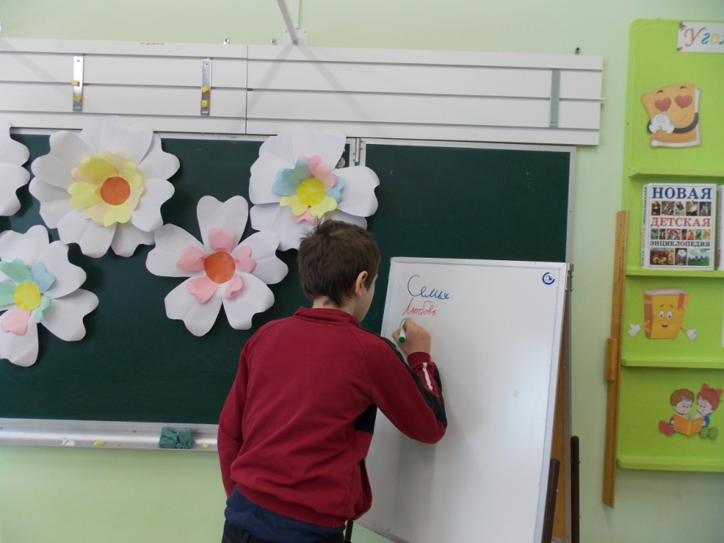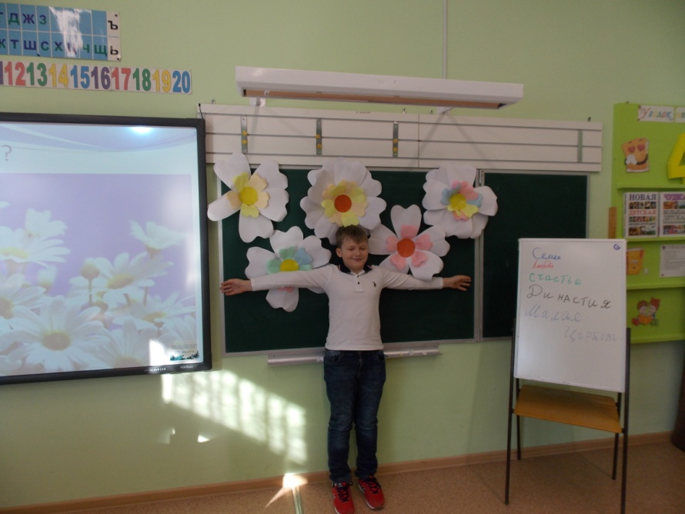
Фото №1 Фото №2

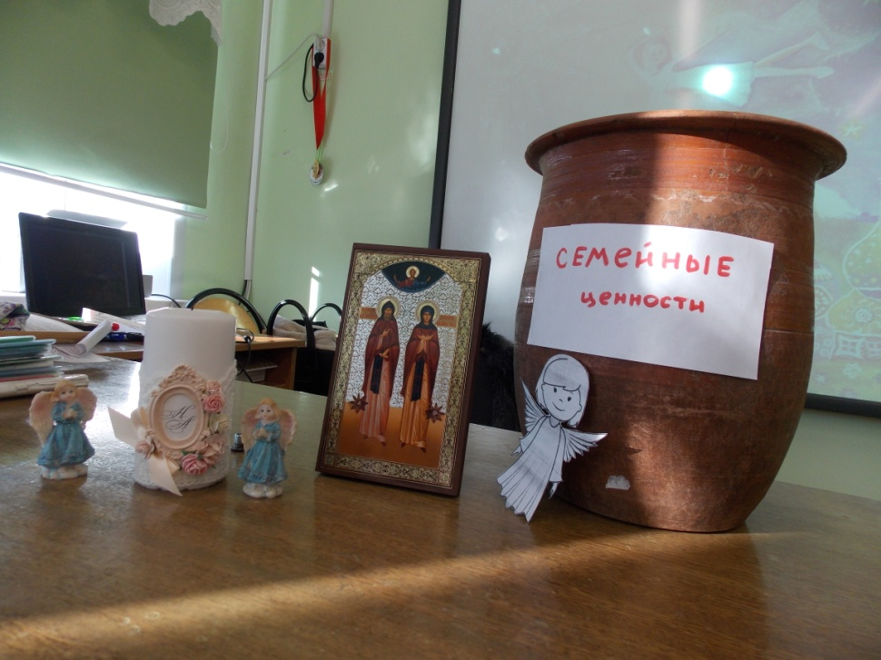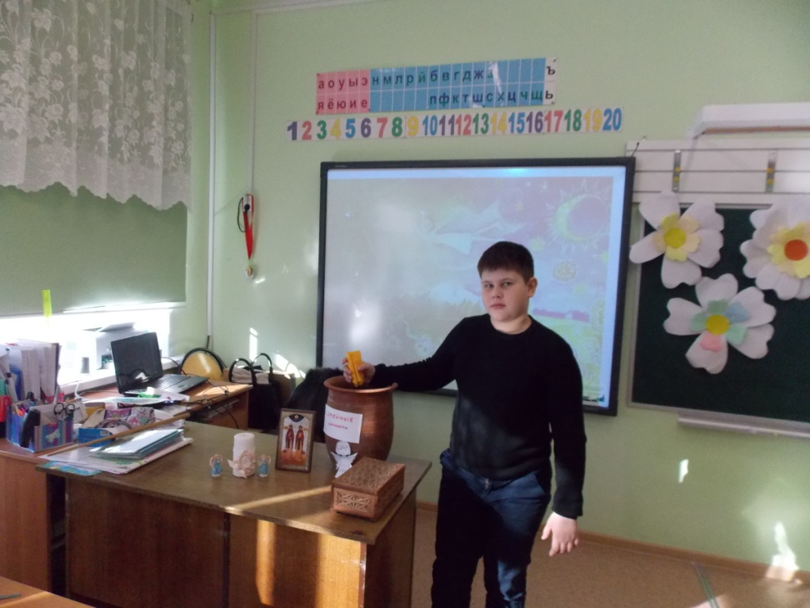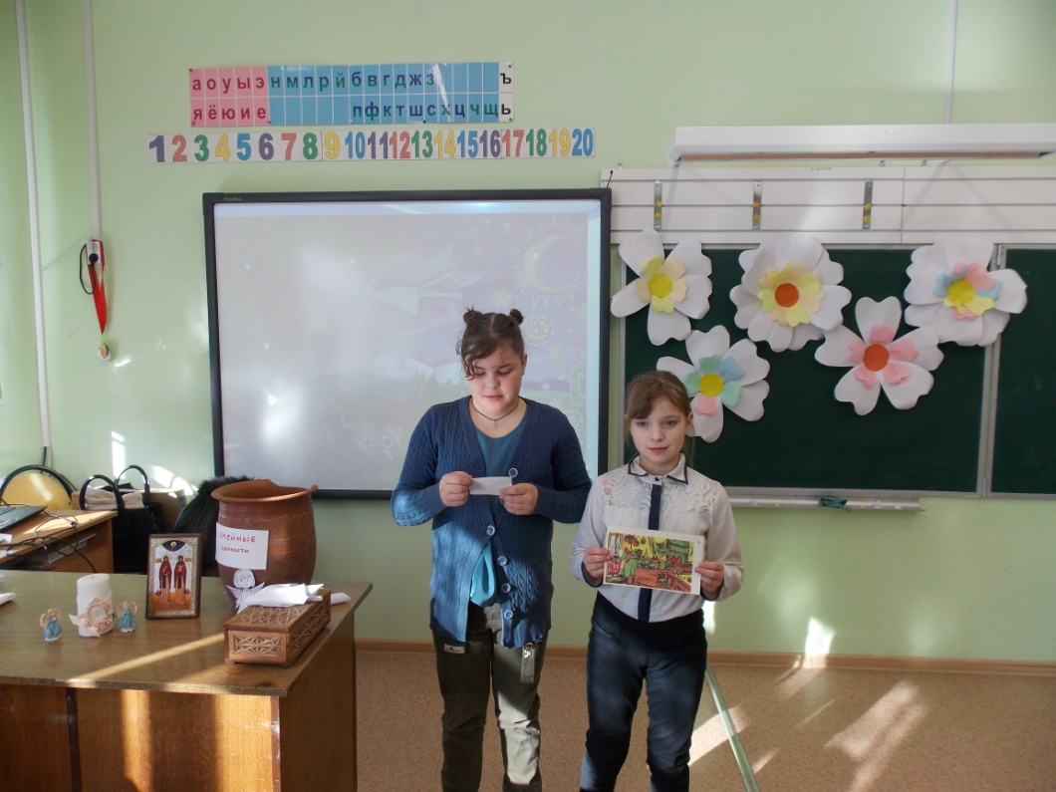
Фото№3 Фото№4

